УНИВЕРЗИТЕТ У НОВОМ САДУ
МЕДИЦИНСКИ ФАКУЛТЕТ НОВИ САД
КАТЕДРА ЗА ХИГИЈЕНУ

Радиолошка технологија
Распоред за полагање испита из ХИГИЈЕНE СА ЕПИДЕМИОЛОГИЈОМ
Октобарски рок 2019. година

27.09.

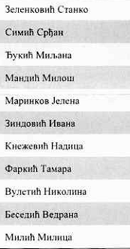

Излазак на испит потребно је потврдити најкасније 24 сата пре датума утврђеног распоредом. У овом року НЕМА мењања термина полагања испита.
Испит се потврђујее-маилом (katedra_higijena@izjzv.org.rs). Приликом електронског потврђивања испита, навести, сем имена, датум полагања и предмет.
Предиспитне консултације се одржавају средом од 12-14 часова, између испитних рокова.
Студентисе окупљају на другом спрату, где ће их сачекатиасистент. Испит почиње у 8.00часова.

Катедра задржава право да из објективних разлога промени место одржавања испита и о томе ће студенти бити обавештени бар 48 часова раније на сајту Катедре за хигијену.

шеф Катедре за хигијену
Проф. др Јелена Бјелановић

